**Позакласні заходи, конкурси**

Учні підготовчого -7 класів приймали участь у виставці художнього дитячого малюнку до Дня захисника Вітчизни.

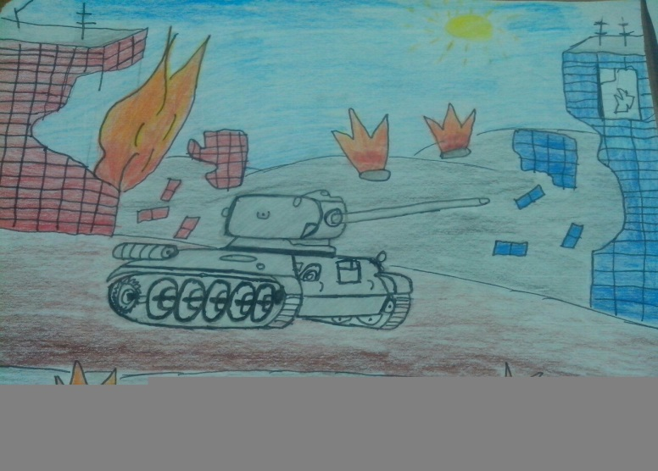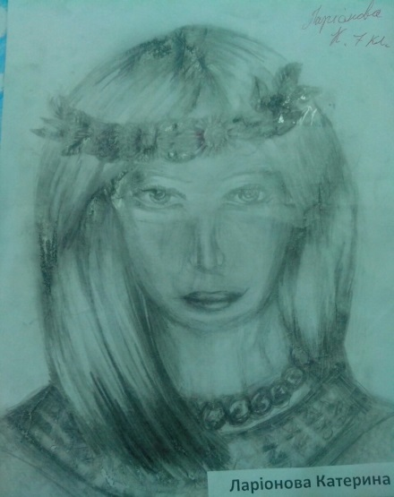

Учениця 7- А класу Ларіонова Катерина прийняла участь у Всеукраїнському конкурсі дитячого малюнку «Мій Крим».

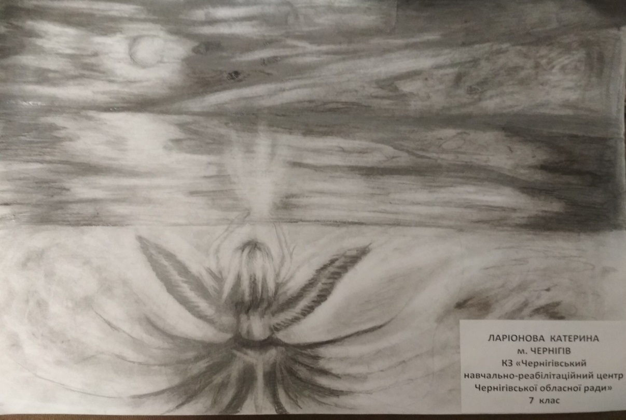

Учні підготовчого - 7 класів, до Дня Гідності Свободи, приймали участь у виставці художнього дитячого малюнку «Що я бажаю своїй Батьківщині». Роботи були виконані в техніці «колаж». Діти для «колажу» використовували різноманітні матеріали: тканину, стрічки, пластилін, вирізки з кольорових журналів, фото, наліпки, намистинки, нитки, кольоровий папір, живописні та графічні матеріали, тощо.

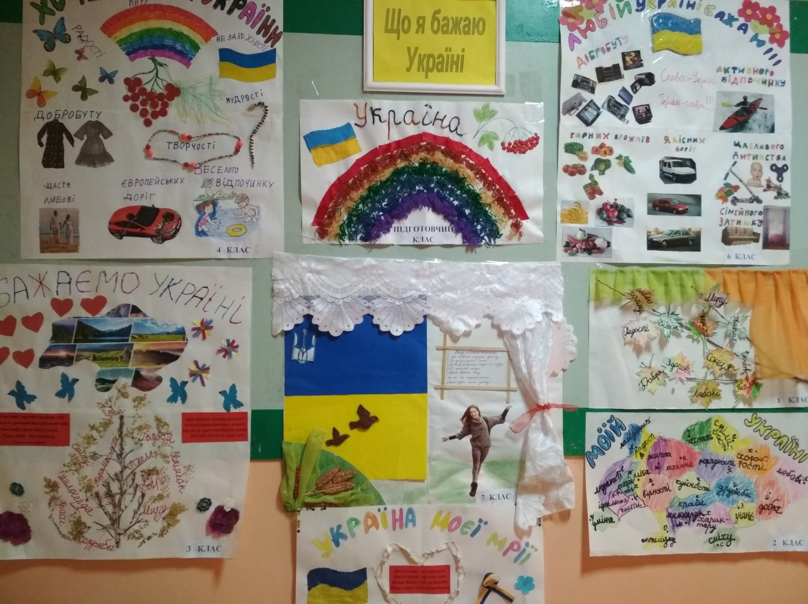

Відбулася творча зустріч«Мандрівка у минуле. Золота епоха судноплавства»з Володимиром Георгійовичем та Володимиром Володимировичем Гришиними. Учні центру мали змогу доторкнутися до справжнього мистецтва «судномоделювання». Дитячу уяву вражали зразки моделей морських суден періоду ХV-ХVІІІ ст.

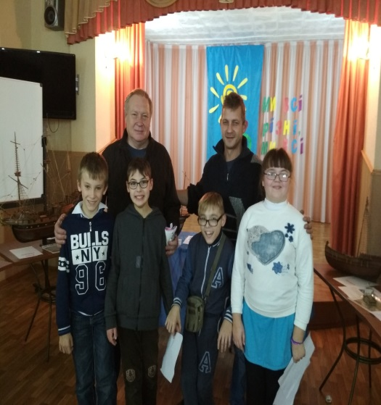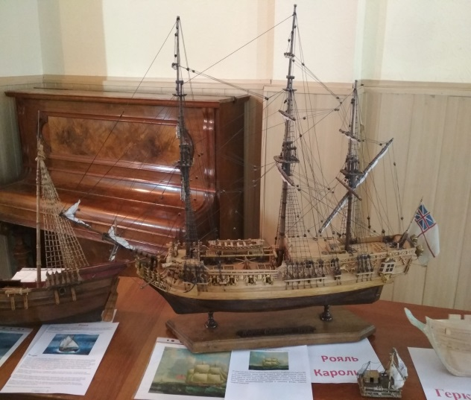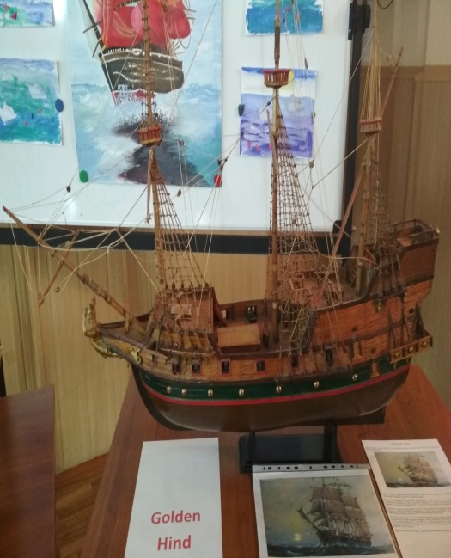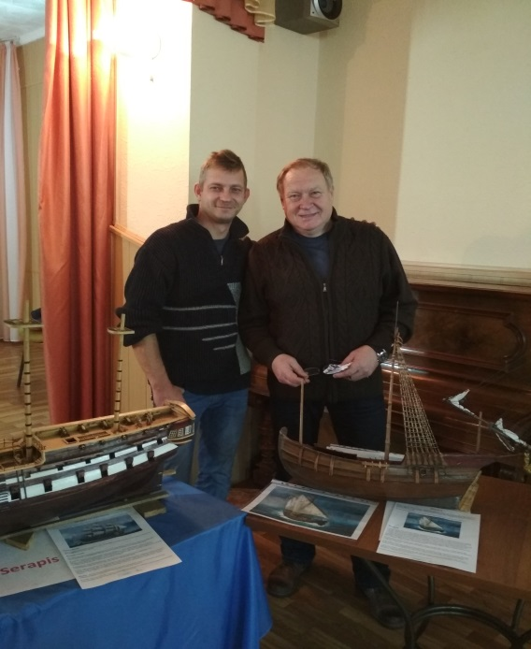

Відбувся святковий концерт до Дня Вчителя «Серце віддають дітям».

Відбувся загальношкільний захід «Золота осінь».

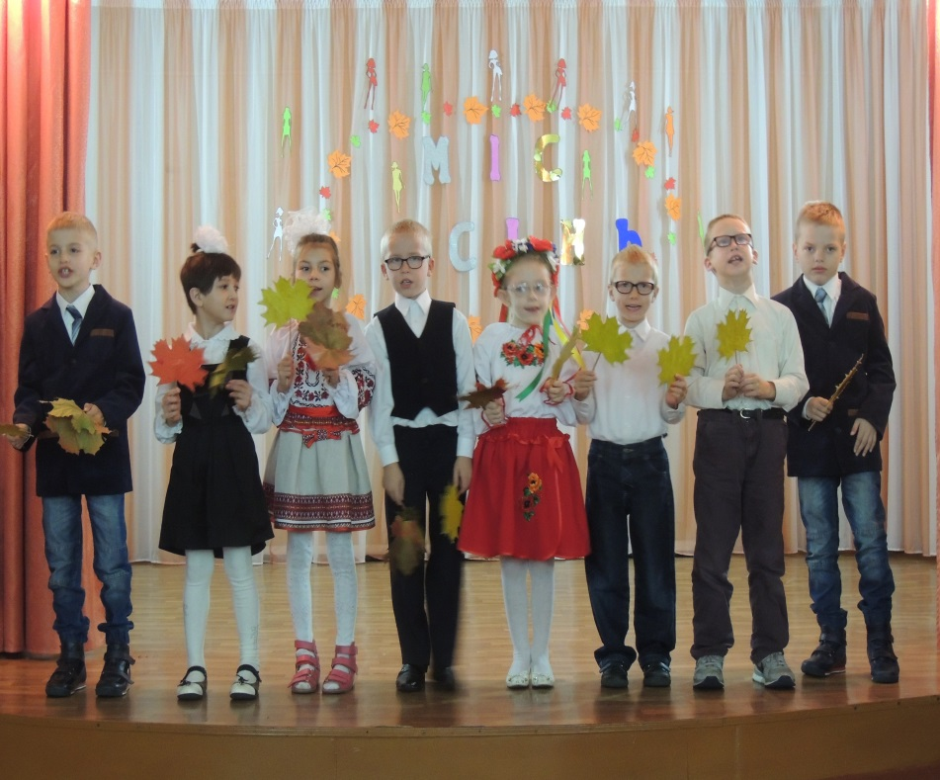

Відбувся святковий концерт з нагоди Міжнародного дня людей з інвалідністю«Ми всі різні, ми всі рівні».